**始兴县城南中学学生铁架床采购招标文件**

**一、招标时间安排表**

|  |  |  |
| --- | --- | --- |
| 序号 | 工作内容 | 时间安排（北京时间） |
| 1 | 发招标文件时间 | 自行下载 |
| 2 | 现场勘查 | 本采购不安排现场勘查。（或领招标文件时到现场勘查） |
| 3 | 投标报名时间  地点 | 2020年1月9日 10:30－11:30  始兴县城南中学总务处 |
| 4 | 投标文件递交时间  递交地点 | 2020年1月9日下午  始兴县城南中学 |
| 5 | 开标时间  地点 | 2020年1月9日下午16:00  始兴县城南中学会议室 |
| 6 | 联系人  联系电话 | 徐先生  18998655169 |
| 备注 | 若在此表所安排时间内，投标人未能领取招标文件、报名、递交投标文件及参加开标会议（不论何种原因），则视为该投标人已放弃。 | |

**二、招标方案**

|  |  |  |
| --- | --- | --- |
| 序号 | 内容 | 要求与说明 |
| 1 | 招标人 | 始兴县城南中学 |
| 2 | 采购项目名称 | 始兴县城南中学学生铁床架采购 |
| 3 | 交货地点 | 始兴县城南中学 |
| 4 | 资金来源 | 学校公用经费 |
| 5 | 采购投资 | 245000元 |
| 6 | 采购规模 | 见采购量清单表 |
| 7 | 承包方式 | 总价承包 |
| 8 | 采购工期要求 | 2020年1月23日前完工 |
| 9 | 质量标准 | 达到合格标准 |
| 10 | 安全文明施工 | 按国家、省、市的有关要求 |
| 11 | 结算方式 | 按实际发生的采购量结算 |
| 12 | 投标保证金 | 本采购设投标保证金为￥7000元。若中标者则自动转为履约保证金。 |
| 13 | 报价方式 | 总价报价（具体采购量见采购量清单） |
| 14 | 合同款支付方式 | 验收合格两年内付清款，质量保证金如无质量问题一年后付清。 |
| 15 | 中标方法 | 设定最高投标限价（见采购投资）。  采用合理低价评标法。取经评审合格的投标单位2~5名（如果评审合格的投标单位不足5名的，且至少3名取全部评审合格的投标单位）报价的平均值为参考值，以低于且最接近平均值的报价为第一中标候选人，除之外，以绝对值最接近平均值的报价依次为第二、第三中标候选人。 |
| 16 | 投标人资质等级要求 | 具体要求见公告。 |
| 17 | 报名应提交材料 | 具有生产或销售铁架床及办公家具、教学设备等产品的有关资质，报名需带：（1）单位介绍信；（2）法人代表授权委托书，法人代表、委托人身份证复印件；（3）营业执照原件及复印件；（4）组织机构代码证原件及复印件；（5）税务登记证原件及复印件；以上复印件均需加盖公章。2、报名时必须提供：（1）中国环境产品标志认证证书原件；（2）人类工效学标志认证证书原件，（3）提供国家家具产品质量监督检验中心出具的学生床检测报告原件，（4）符合参数的学生床样品一套。没有以上证书及样品参数达不到要求的不予报名。 |
| 18 | 投标文件组成 | 投标文件需正本一本，副本两本。  每本投标文件需要有如下资料：  （1）封面；（2）目录；（3）投标报价表；  （4）采购量清单；（5）法人代表委托书；  （6）授权人身份证复印件；（7）营业执照复印件；  （8）组织机构代码证复印件；（9）税务登记复印件。  以上材料均需加盖公章，材料不齐或不完整，当弃权处理。备注：投标文件用密信封密封并注明投标项目名称、投标单位名称，注明“于（开标时间）之前不准启封”字样。 |
| 19 | 废标及无效标书 | （1）没有按要求密封及报价的；  （2）投标报价超过最高限价的；  （3）不参加开标会的。（其它要求详见公告） |
| 20 | 采购量清单 | 采购量清单提供的采购数量不能修改，需填单价及合价，总价为本采购投标报价。 |
| 21 | 其它未尽事宜 | 其他未尽事实由发包人调整并及时通知各潜在投标单位。 |

始兴县城南中学

2020年1月6日

**投标报价书**

始兴县城南中学：

1. 我方经现场勘察，仔细研究了始兴县城南中学学生铁床架招标文件的全部内容，愿意以总价人民币（大写        ）

（小写￥          元 ）投标报价竞投承包上述采购，工期      日历天，按合同约定实施和完成承包项目，修补项目中的任何缺陷，货物质量达到合格。

2．如我方中标：

（1）我方承诺在收到中标通知书后，在中标通知书规定的期限内与你方签订合同。

（2）我方承诺在合同约定的限期内完成并移交全部合同采购项目。

3．在合同协议书正式签署生效之前，本竞争性投标连同你方的中标通知书将构成我们双方之间合同遵守的文件，对双方具有约束力。

4．附：采购量清单报价表。

投标单位（人）：                  （盖单位公章）

法定代表人或其委托代理人：                （签字）

地址：

电话：

传真：

邮政编码：

    年    月     日

**采购量清单报价表**

项目：始兴县城南中学学生铁床架采购（加盖学校公章）

|  |  |  |  |  |  |
| --- | --- | --- | --- | --- | --- |
| 项目名称 | 项目特征（详细描述质量、参数要求） | 计量  单位 | 采购  数量 | 预算单价（元） | 预算合价（元） |
| 铁架床 | 详见招标公告、附件 | 套 |  |  |  |
|  |  |  |  |  |  |

投标单位（盖单位公章）

                                                 年    月    日

投标资料封面设置

|  |
| --- |
| 投标项目： **始兴县城南中学学生铁床架及办公家具设备采购**    投 标 人（盖公章）：    投标时间：2020年1月 日 |

**附件：学生铁床架技术规格、参数一览表**

学生铁床：规格：长宽高分别是1920*900*1750mm

床立柱：采用优质冷轧钢板经特制成型线轧制而成，其立面为中空异形（不能用方管或圆管）成型后点焊为封口状，立柱正面为L型正角处弧形设计，成型后立面尺寸为78mm×78mm，侧面成型后尺寸为38mm*38mm，中间向外角为半圆弧形，保证学生安全 (所有尺寸正偏离不允许超过1mm，不允许负偏离)。为达到美观、耐用效果：立柱向外两面表面各具有一大一小内凹的加强筋各一根（共4根），大筋≥22mm，中间具有花纹，小筋≥7mm；厚度为≥1.2mm；(正偏离不允许超过1mm，不允许负偏离)。轧制成型后接口采用不低于6处点焊连接，能有效避免立柱不会展开。(形状如下图一所示)

2，床长横梁：采用优质冷轧钢板经特制成型线轧制而成的型材，其立面为中空异形，成型后立面尺寸为85mm×36mm，正面须有两条≥8mm向内凹的加强筋，为了达到美观效果，靠外一面中间部位宽度需达到≥43mm，并具有花纹。靠内一面预留≥32mm开口，方面安装承接卡扣，向上一端倒≥8mm折弯闭合，能有效保护学生安全。材料厚度为≥1.0mm。(形状如下图二所示)

3、床侧横档均采用30*50mm方管制作，厚度1.0mm。

4、床上护栏高250㎜，长1200㎜，中间须有三根竖管连接，安全可靠，采用￠.19*1.0mm厚优质管材弯制而成。

5、爬梯两边采用25mm*25mm*1.2mm厚的方管，脚踏板采用规格350mm*95mm*1.0mm厚优质冷轧钢板经冲压而成，中间部位纵向宽度66mm使踏板里外为W/M形状，为保证学生身心健康，所有外漏部位圆角处理，踏步表面需有凹凸满格大纹路不少于24个（用于装饰的圆点除外），可以起到防滑美观作用,支撑脚踏板管子采用20mm*20mm*1.2mm厚的方管。(形状如下图三所示)

6、连接处挂钩为机械卡口连接：经冲床冲压成L型，需带三个连接卡口，195*27*27（mm），床体采用挂件连接，材料厚度为1.0mm，不采用螺丝连接,床柱接地置塑料垫。

7，立柱上皮套应用塑料一次软性冲压成型，不能使用3D打印，皮套自带有19mm圆型口子深度140mm增加牢固性。

8，床板托管采用三根25mm*25mm的方管制作。

9，床板：采用≥15㎜厚度的杉木板，空间按实际尺寸制作。

10、制造工艺：酸洗、磷化、钝化，环氧聚酯热固粉末高压静电喷塑，学生床需带蚊帐架及鞋架。

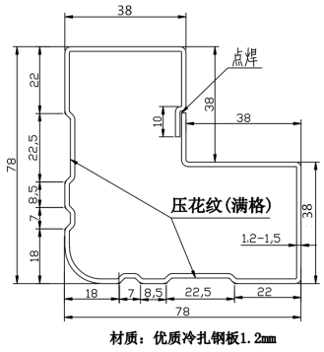**图一：**

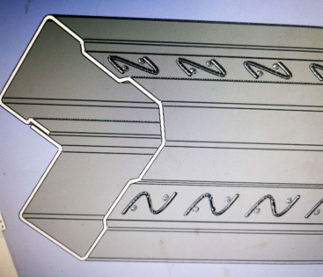

**图二：**

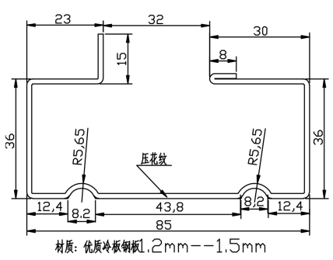

**图三：**

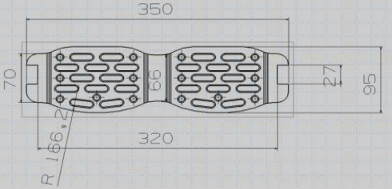

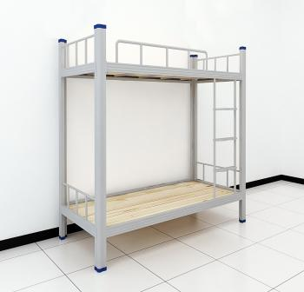**图四：**